La Paz, Baja California Sur, a xx de xxx de 20xx.

Los miembros del comité de tesis del (la) estudiante –XX NOMBRE COMPLETO- XX- del Programa de Maestría/Doctorado en XXXXX, revisamos el contenido de la tesis y otorgamos el Vo.Bo. dado que la tesis no representa un plagio de otro documento como lo muestra el reporte de similitud realizado:

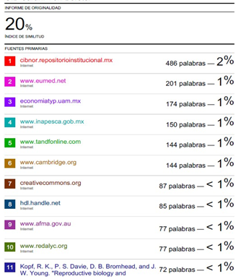

* Herramienta antiplagio:

XXX

* Filtros utilizados:

XXX

* Porcentajes de similitud:

Máximo 20% para tesis Posgrado

Se muestra captura de pantalla

**Directores, Co-directores** ________________________ ____________________________

Nombre y Firma Nombre y Firma

**Estudiante** ________________________

Nombre y Firma

**Personal técnico de asesoría en el análisis ___**_____________________

Nombre y Firma